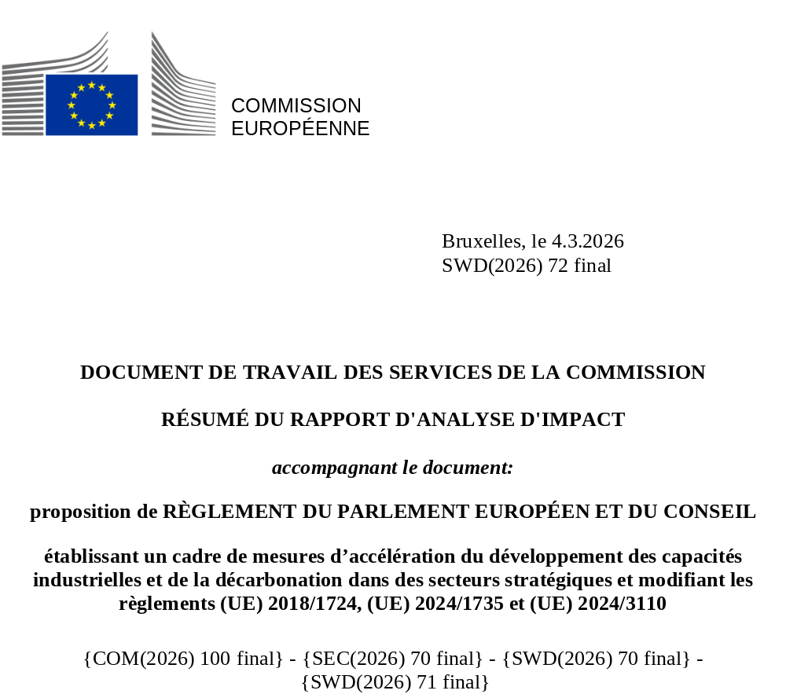

Résumé de l’analyse d’impact
Analyse d’impact concernant le règlement relatif à l’accélération des capacités industrielles
A. Nécessité d’une action
Pourquoi? Quel est le problème à résoudre?
Le problème général que cette initiative vise à résoudre est la nécessité de renforcer la compétitivité et la résilience de l’industrie de l’UE dans le contexte de pression mondiale croissante, tout en accélérant la décarbonation de ses processus et de ses produits. Ce problème général se décline en trois sous-problèmes: la demande limitée de produits industriels européens bas carbone, les vulnérabilités des chaînes d’approvisionnement dans les secteurs stratégiques et les technologies «zéro net», ainsi que l’absence de déploiement à grande échelle des technologies de décarbonation industrielle.
L’industrie manufacturière de l’UE est le plus gros employeur (18,7 %) et le premier contributeur à la valeur ajoutée (24,1 %). Cependant, elle perd du terrain. La part de l’industrie manufacturière dans le PIB de l’UE est passée de 17 % en 2000 à 14 % en 2024. Les faibles niveaux d’investissement, conjugués à des défis tels que la lenteur de la croissance économique, les pratiques déloyales en matière de concurrence et de commerce international, la nécessité de la décarbonation et la concurrence technologique, ont une incidence sur la compétitivité de l’industrie de l’UE et nuisent à la rentabilité des investissements dans les technologies européennes bas carbone. Le marché mondial des technologies «zéro net» devrait presque tripler d’ici à 2035. Alors que leur déploiement dans l’UE progresse, la part de marché mondiale de l’UE est en baisse et les capacités de production nationales restent limitées. Par ailleurs, les technologies clés qui contribuent à la transition écologique et numérique étant actuellement exposées à des dépendances stratégiques et à des risques liés aux chaînes d’approvisionnement, la sécurité économique constitue un pilier central de la politique industrielle de l’UE. Sans une base industrielle compétitive et décarbonée, l’UE ne parviendra pas à atteindre les objectifs du pacte pour une industrie propre et de la stratégie en matière de sécurité économique.
Quel est l’objectif visé par cette initiative?
L’objectif général est de renforcer la résilience et la décarbonation de la production industrielle au sein de l’industrie manufacturière de l’UE, en accordant une attention particulière aux industries grandes consommatrices d’énergie (IGCE), aux technologies «zéro net» et au secteur automobile, compte tenu de leur contribution à la compétitivité, à la sécurité économique et à la croissance économique durable de l’Europe. L’objectif général se décline en cinq objectifs spécifiques:
(OS1) faciliter la différenciation des produits industriels bas carbone afin d’accroître leur valeur et leur attractivité sur le marché;
(OS2) stimuler la demande pour les produits européens bas carbone et les technologies «zéro net»;
(OS3) optimiser la qualité et les avantages des investissements étrangers dans l’UE;
(OS4) accélérer et simplifier les procédures d’octroi de permis pour la décarbonation industrielle;
(OS5) augmenter le nombre de projets d’investissement dans les zones d’industrialisation prioritaire.
Quelle est la valeur ajoutée d’une action à l’échelle de l’Union?
Si les mesures nationales peuvent apporter une réponse partielle à ce défi, elles risquent de fragmenter le marché unique et de nuire à l’efficacité collective. Étant donné que les chaînes d’approvisionnement sont étroitement intégrées entre les États membres, une approche coordonnée au niveau de l’UE est essentielle pour favoriser la résilience, la décarbonation industrielle et l’égalité des conditions de concurrence. Une telle approche permet de réaliser des économies d’échelle, de proposer des solutions adaptées à l’ampleur du problème et d’éviter les inefficacités et les doubles emplois.

B. Solutions
Quelles sont les options législatives et non législatives envisagées? Y a-t-il une option privilégiée? Pourquoi?
Les options sont regroupées en trois grandes catégories de mesures, chaque mesure correspondant à un objectif spécifique (OS).
L’option nº 1 prévoit, dans le cadre de l’OS1, un système d’étiquetage de l’intensité de carbone pour les secteurs grands consommateurs d’énergie. L’OS2 vise à créer des marchés pilotes en intégrant des exigences en matière de faibles émissions de carbone pour les matériaux à forte intensité énergétique (acier, ciment et aluminium) utilisés dans certains secteurs en aval (automobile et construction) dans le cadre de marchés publics et de régimes de soutien. Cet objectif spécifique prévoit également l’introduction d’exigences en matière de fabrication dans l’UE pour les batteries, les panneaux solaires et les composants de véhicules dans le cadre de marchés publics et de régimes de soutien. L’OS3 fournit des orientations sur les conditions facultatives applicables aux investissements directs étrangers dans la chaîne d’approvisionnement des batteries. Afin de rationaliser les procédures d’octroi de permis, l’OS4 préconise une procédure numérique unifiée pour tous les permis, applicable à l’ensemble de l’industrie manufacturière. L’OS5 invite les États membres à faciliter le financement public des projets prioritaires dans les zones d’industrialisation prioritaire.
L’option nº 2 se base sur la première option en élargissant son champ d’application et ses exigences. L’OS1 impose un étiquetage spécifique de l’intensité de carbone pour l’acier, assorti de règles détaillées qui pourront ultérieurement être étendues à d’autres matériaux à forte intensité énergétique. En ce qui concerne les marchés pilotes (OS2), des exigences en matière de faible intensité de carbone et de fabrication dans l’UE sont introduites pour l’acier, le ciment et l’aluminium utilisés dans certains secteurs en aval (automobile et construction) dans le cadre de marchés publics et de régimes de soutien. Les conditions applicables à certains investissements dans le cadre de l’OS3 sont obligatoires plutôt que facultatives. L’OS4 permet de renforcer le soutien apporté au processus d’octroi de permis en introduisant des mesures supplémentaires destinées aux IGCE. Enfin, l’OS5 requiert, et non recommande, que les États membres désignent des zones d’industrialisation prioritaire.
L’option nº 3 élargit encore davantage les deux options précédentes. L’OS2 sur les marchés pilotes étend les exigences en matière de faible intensité de carbone et de fabrication dans l’UE à l’acier, au ciment et à l’aluminium utilisés dans les secteurs en aval désignés, à savoir le secteur automobile et les produits de construction mis sur le marché. Il étend également les exigences en matière de fabrication dans l’UE aux batteries, aux panneaux solaires et aux composants de véhicules à l’ensemble des produits mis sur le marché. L’OS3 prévoit des mesures spécifiques pour les zones d’industrialisation prioritaire. L’OS5 exige de la Commission qu’elle désigne des zones d’industrialisation prioritaire selon des critères de sélection et qu’elle accorde aux projets prioritaires l’accès aux fonds.
Après avoir analysé les incidences de chaque option, ainsi que leur capacité à atteindre les objectifs fixés et leur interaction avec les initiatives de l’UE existantes et prévues, l’analyse d’impact conclut que l’option nº 2 est l’option privilégiée. Dans l’ensemble, l’option nº 2 permet d’atteindre les objectifs de la manière la plus efficace et la plus efficiente (les écarts en termes de rapport coût-efficacité par rapport à l’option nº 1 étant minimes) et contribue à l’efficacité administrative et opérationnelle. En ce qui concerne les éléments quantifiés, l’option nº 2 génère des avantages nets globaux supérieurs à ceux de l’option nº 3, mais légèrement inférieurs à ceux de l’option nº 1; les coûts estimés devraient être compensés par les avantages à long terme liés à la sécurité économique et à la résilience. Toutefois, une partie des conséquences, positives comme négatives, sur les secteurs en aval et les chaînes d’approvisionnement n’a pas pu être quantifiée en raison d’un manque de données. Dans l’ensemble, l’option nº 2 facilite la justification économique et incite à la prise de décisions d’investissement dans l’UE en simplifiant les procédures d’octroi de permis pour l’ensemble de l’industrie manufacturière, en stimulant la demande de matériaux décarbonés et de produits de technologies «zéro net» dans les chaînes de valeur stratégiques, et en garantissant un cadre d’investissement propice à la création de valeur ajoutée dans l’UE. En outre, l’option nº 2 permettra de limiter plus efficacement les risques de perturbations de la chaîne d’approvisionnement et de restrictions à l’importation imposées par des pays tiers, ce qui est essentiel pour préserver la sécurité économique de l’Union, qui subirait des pertes considérables en cas de chocs systémiques de ce type. La prévisibilité, l’accès aux intrants et des chaînes d’approvisionnement solides sont essentiels à la compétitivité et au bon fonctionnement de l’industrie de l’UE. Parmi les autres avantages, on peut citer, entre autres, la création d’emplois et la croissance en amont de la valeur ajoutée brute, ce qui contribue à une plus grande stabilité économique et sociale dans l’ensemble. Cette approche offre le meilleur équilibre entre efficacité et efficience, ainsi qu’entre cohérence et proportionnalité.
Qui soutient quelle option?
Une consultation publique ouverte ainsi que plusieurs consultations ciblées ont été organisées afin de recueillir les retours d’information de toutes les parties prenantes concernées. Dans l’ensemble, l’industrie s’est montrée favorable à cette initiative et aux dispositions visant à faciliter les procédures d’octroi de permis pour les projets de fabrication industrielle. Le secteur sidérurgique est favorable à la mise en place d’un étiquetage, mais s’interroge sur certains de ses paramètres et sur la conception du système de classification. Les secteurs sidérurgique, du ciment et de l’aluminium, ainsi que les fabricants de panneaux solaires, de batteries et de composants de véhicules devraient bénéficier directement du règlement relatif à l’accélération des capacités industrielles et se sont déclarés favorables aux exigences en matière de fabrication dans l’UE et de contenu minimal originaire de l’UE, destinées à soutenir la création de marchés européens pilotes pour les produits industriels bas carbone et les technologies «zéro net». Toutefois, d’autres industries de l’UE pourraient avoir des points de vue différents concernant l’introduction de ces exigences. En revanche, les avis des pouvoirs publics étaient partagés, notamment en ce qui concerne les dispositions relatives aux permis visés par les options nº 2 et nº 3, en particulier ceux relatifs aux marchés pilotes, car cela alourdirait leur charge administrative.

C. Incidences de l’option privilégiée
Quels sont les avantages de l’option privilégiée (ou, à défaut, des options principales)?
L’option nº 2 devrait générer des retombées économiques pour les industries ciblées et les secteurs des technologies «zéro net» en stimulant la demande pour les produits industriels européens bas carbone, ainsi que pour les batteries, les panneaux solaires et les composants de véhicules. À titre d’exemple, on prévoit une augmentation de la VAB d’environ 445 millions d’EUR pour l’industrie du ciment et de 241 millions d’EUR pour les secteurs sidérurgique et de l’aluminium en 2030. En outre, l’ensemble de la chaîne de valeur du secteur automobile électrique, y compris les intrants intermédiaires, devrait enregistrer une augmentation de la valeur ajoutée d’environ 10,5 milliards d’EUR après l’entrée en vigueur des mesures relatives aux composants de véhicules. Les industries manufacturières tireront également profit des gains de temps et des économies de coûts liés aux dispositions relatives aux permis électroniques, qui pourraient atteindre jusqu’à 240 millions d’EUR grâce à la numérisation des procédures d’octroi de permis. Parmi les avantages pour l’industrie, on peut citer les perspectives d’emploi. On estime par exemple que la mise en place de dispositions relatives aux marchés pilotes permettra de créer et de préserver 148 352 emplois en 2030. Enfin, le règlement relatif à l’accélération des capacités industrielles contribuera à la réalisation des objectifs climatiques de l’UE en accélérant les projets de décarbonation, ce qui devrait permettre une réduction des émissions de GES estimée à 30,58 millions de tonnes équivalent CO₂ pour l’option nº 2 rien qu’en 2030, soit une économie d’environ 3 058 millions d’EUR.

Quels sont les coûts de l’option privilégiée (ou, à défaut, des options principales)?
Les secteurs en aval devront faire face à une hausse des coûts de production en raison des conditions imposées par le marché pilote. Les coûts d’ajustement que devront supporter les équipementiers automobiles pour se conformer aux exigences en matière de faibles émissions de carbone et de fabrication dans l’UE pourraient entraîner une perte de VAB de 291 millions d’EUR, tandis que le secteur de la construction pourrait subir une perte de VAB de 691 millions d’EUR. Par exemple, le prix d’un véhicule pourrait augmenter de 0,225 % (69,27 EUR) en raison des dispositions relatives à l’acier bas carbone et à l’aluminium, et celui d’une voiture électrique de particulier de 2,2 % (630 EUR) en raison des exigences en matière de fabrication dans l’UE pour les batteries en 2030. Le coût de construction d’un bâtiment devrait augmenter de 0,45 % en raison de l’utilisation de produits bas carbone tels que l’acier, l’aluminium et le ciment. Les exigences en matière de fabrication dans l’UE pour les panneaux solaires et les batteries entraîneront également une hausse des coûts pour l’ensemble des consommateurs, estimée à 685 millions d’EUR pour les panneaux solaires et à 2 338 millions d’EUR pour les systèmes stationnaires de stockage d’énergie par batterie (BESS) et les véhicules électriques. Les marchés publics et les subventions pourraient couvrir une part importante de ces coûts, réduisant ainsi leur incidence financière sur les citoyens. Les entreprises devront faire face à des coûts administratifs récurrents, liés principalement au respect des dispositions relatives aux marchés pilotes, s’élevant à environ 1,2 million d’EUR pour l’option nº 2, qui pourraient être compensés par les économies réalisées grâce à la numérisation. Ces coûts supplémentaires diminueront à moyen terme, à mesure que les coûts de production baisseront grâce aux économies d’échelle et que la parité des coûts avec les produits à forte intensité de carbone sera atteinte.

Quelle sera l’incidence sur les entreprises, les PME et les microentreprises?
Les entreprises de toutes tailles issues des secteurs ciblés tireront profit de l’élargissement du marché des produits bas carbone et bénéficieront des économies de temps et d’argent liées à une procédure d’octroi de permis plus rapide et simplifiée. Les consultations menées auprès des acteurs de l’industrie ont révélé que les PME sont confrontées à des difficultés plus importantes en matière d’octroi de permis en raison de ressources administratives limitées. Toutefois, les entreprises des secteurs en aval, tels que les secteurs automobile et de la construction, pourraient devoir supporter des coûts supplémentaires (voir ci-dessus les coûts de l’option privilégiée) liés aux exigences en matière de faibles émissions de carbone et/ou de contenu originaire de l’UE, y compris une augmentation des coûts des matériaux. Cette augmentation des coûts pour les secteurs en aval, aussi minime soit-elle, sera davantage ressentie par les PME.
Plus concrètement, les mesures relatives aux marchés pilotes sont susceptibles d’augmenter les coûts administratifs liés à la déclaration de conformité, lorsque les mesures d’atténuation envisagées dans la proposition ne suffisent pas.

Y aura-t-il une incidence notable sur les budgets nationaux et les administrations nationales?
Les administrations publiques devraient devoir supporter des coûts plus élevés liés aux marchés publics et aux régimes d’aide, ainsi que des frais administratifs supplémentaires pour le suivi, l’établissement de rapports et la mise en conformité. Même s’ils devraient être compensés par des économies réalisées au niveau des procédures d’octroi de permis, les coûts administratifs annuels pourraient augmenter d’un montant maximal de 8,92 millions d’EUR à l’échelle de l’UE. Les coûts liés aux marchés publics devraient augmenter dans tous les États membres, en raison de l’incidence des exigences en matière de contenu minimal originaire de l’UE.

Y aura-t-il d’autres incidences notables?
Le règlement relatif à l’accélération des capacités industrielles devrait renforcer la compétitivité des industries de l’UE dans les secteurs des IGCE, de l’énergie solaire, des batteries et des composants de véhicules en garantissant la demande pour leurs produits, tout en consolidant la sécurité économique et la résilience de l’UE. Les flux commerciaux internationaux s’en trouveraient modifiés, ce qui réduirait les dépendances et favoriserait les investissements étrangers dans l’UE générant une plus forte valeur ajoutée. Les réactions négatives potentielles de certains partenaires commerciaux pourraient entraîner des difficultés en matière de compétitivité pour l’industrie de l’UE sur les marchés mondiaux.

D. Suivi
Quand la législation sera-t-elle réexaminée?
Il convient de procéder à une évaluation trois ans après l’entrée en vigueur, et une clause de réexamen explicite s’appliquera cinq ans après l’entrée en vigueur.

